- Une con flechas cada uno de los tipos de teclas de los teclados:
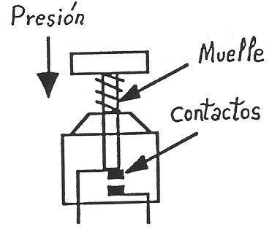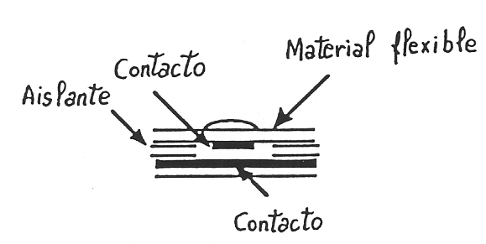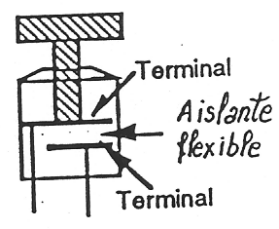
mecanico capacitivo membrana

- Explica, con tus palabras, el funcionamiento de un monitor CRT.
Tenemos un tubo de rayos catódicos que dispara electrones a una pantalla de fosforo que le “enciende” con cada choque, esto lo hace millones de veces y se forman las imagenes
- ¿Qué es la tasa de refresco vertical? ¿Y la horizontal?
No hay internet pero creo que es el tiempo que pasa entre que una imagen cambia y se muestra en pantalla, usando el procesador de imágenes tipo p,i viendo si debe cambiar toda o solo parte de la imagen
- ¿Qué monitores permiten un ángulo mayor de visión, los LCD o los TFT?
Los TFT tenían una tecnología especial de lcd donde cada punto era un transistor por lo que no se perdia luminicencia
- Cuáles son los tipos de monitores que utilizan Fósforo?
  - CRT
  - TFT
  - LED
  - PDP.
- ¿Con qué tipo de impresora puedes utilizar un papel de calco para repetir documentos en una sola impresión?:
  - Impresora láser.
  - Impresora de margaritas.
  - Impresora de Inyección de tinta.
  - En todas ellas.
- Explica, con tus propias palabras, el funcionamiento de una impresora láser.
Posee un toner interno al cual se lo carga negativamente, posterioremente se toma un laser el cual tiene la secuencia que se desea imprimir, esta se dibuja en el toner y luego la hoja de papel pasa atreves de este toner cargada con signo contrario por lo que se quedara impregnado el texto.
- Nombra todos los periféricos de interfaz hombre-máquina que recuerdes.
Teclado, raton, tv, escáner, microfono
- ¿Cuál es la diferencia fundamental entre los modems y las tarjetas de red?
Los modem debían transformar (modular) la señal de digital a analógica para poder transmitirla por los canales de cominicacion, pero las tarjetas de red tomar los datos de forma digital y los transmiten digitalmente.
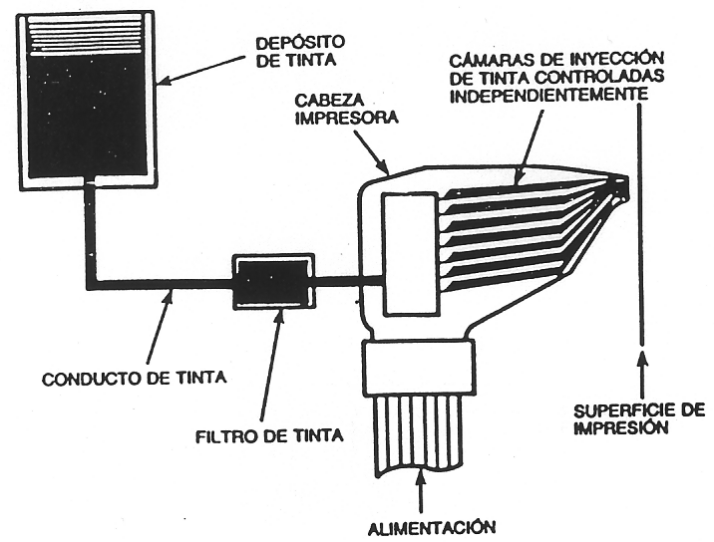

- ¿A qué tipo de impresora pertenece el esquema superior?
  - Impresora láser.
  - Impresora de margaritas.
  - Impresora de Inyección de tinta.
  - Impresora de tambor.

- ¿Cuál es la impresora que utiliza tinta sólida en forma de polvo?
  - Impresora láser.
  - Impresora de margaritas.
  - Impresora de Inyección de tinta.
  - Impresora de bola.
- Explica, con tus palabras, el funcionamiento de un monitor LCD.
Posee cuatro partes importantes un panel fluorecente, un panel de cristal liquido, y 2 paneles polarizados, su forma de funcionar es que los paneles polarizados aplican cargas al cristal liquido y este cambia sus propiedades permitiendo que con la luz flourencete y el filtro rgb podamos ver una imagen en pantalla
- ¿Cuál es el nombre con el que se conoce el tipo estándar de teclado inglés? ¿Por qué?
QWERTY por la posición de las teclas
- ¿Qué significa la palabra MODEM?
Modulador/demodulador

